离线 RAG Agent 技术选型文档
Excel 行级字段填充 + 多格式知识库 + PostgreSQL/pgvector + 内网离线部署

1. 需求复述
- 需要基于现有离线 RAG 场景设计全新的 Agent 架构，覆盖离线构建和在线查询两条链路。
- 文件来源包括 Excel/CSV、Word、PPT、PDF、TXT/Markdown/HTML，其中 Excel 是核心：一行代表一条业务记录，用户可能根据某个字段值填充同一行其他字段。
- 知识库规模不大，字段量级几万，优先沿用 PostgreSQL + pgvector；当前阶段不建议优先引入 Elasticsearch。
- 公司后端主栈为 Java，但 AI/RAG/Agent 核心建议使用 Python；Java 保留业务接入、权限、管理后台与企业集成。
- 部署在内网单机虚机，不能访问外网，需要离线包；前期 CPU 只验证功能，模型确认后再选择 GPU。

2. 选型总览
类别 | 组件与版本 | 说明
语言 | Python 3.11.9 + Java 17 | Python 承载 AI 核心，Java 承载企业业务接入。
Agent | LangGraph >= 1.0.3，LangChain >= 1.0.5 | 1.x API 稳定，适合状态机编排、断点恢复和可观测。
API | FastAPI 0.115.x + Uvicorn 0.32.x | 轻量、异步、Pydantic 2.x 校验，支持 SSE。
任务 | Celery 5.4.x / RQ 2.x + Redis 7.4.x | 离线解析、向量化、重试、缓存。
存储 | PostgreSQL 16.x + pgvector 0.8.x | 普通列/JSONB/pg_trgm/向量一体，适合当前规模。
文档解析 | openpyxl 3.1.x、pandas 2.2.x、python-docx 1.1.x、PyMuPDF 1.24.x、python-pptx 1.0.x | 覆盖 Excel、Word、PDF、PPT 与文本。
Embedding/Rerank | bge-m3 + bge-reranker-v2-m3 | 中文效果稳定，适合混合检索和重排。
模型路由 | CPU llama.cpp；API 百炼/方舟；GPU vLLM 0.8.x+ | 先功能验证，再做模型和 GPU 选型。
审计脱敏 | Presidio 2.2.x + 自定义正则 + audit schema | 覆盖手机号、身份证、邮箱、合同号、客户名等。
可观测 | OpenTelemetry 1.30.x + Prometheus + Grafana + Phoenix | LLM/Tool/DB 调用可追踪。

3. Python 与 Java 对比
维度 | Java | Python | 结论
AI 生态 | Spring AI、LangChain4j 可用但能力滞后 | LangChain/LangGraph/vLLM/Transformers 首发支持 | Agent 核心选 Python
企业集成 | 权限、网关、后台、治理成熟 | 需要补工程规范 | 业务接入选 Java
文档解析 | POI/Tika 稳定 | pandas/openpyxl/PyMuPDF/unstructured 灵活 | 解析层选 Python 更快
模型推理 | 通常调用外部服务 | vLLM/llama.cpp/Embedding 生态完整 | 模型服务选 Python
综合 | 适合外围系统 | 适合 AI 核心 | Java + Python 分层解耦

4. pgvector 评估
- 当前主要是 Excel 字段查询和行级补全，PostgreSQL 的 B-tree、JSONB GIN、pg_trgm 和 pgvector 组合足够。
- Excel 行数据必须单独落 excel_rows，不能只依赖向量库；向量召回用于自然语言语义补充。
- 只有当大量非结构化全文检索、复杂中文分词、高亮、聚合统计、高并发搜索成为刚需时，再引入 Elasticsearch/OpenSearch。
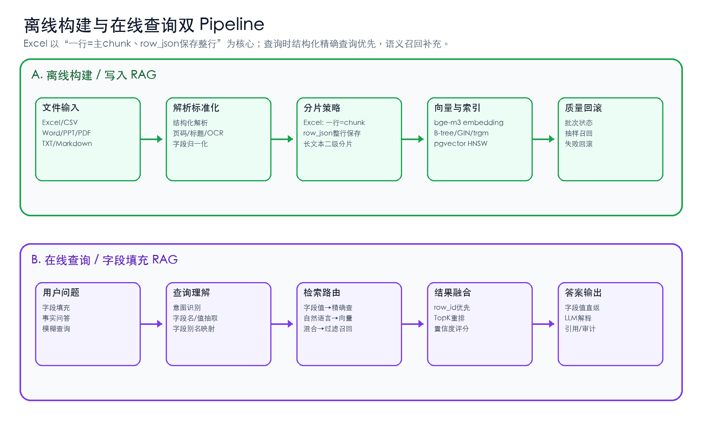
图 1：离线构建与在线查询双 Pipeline

5. 最低环境配置
阶段 | 最低配置 | 用途 | 说明
CPU 功能验证 | 16C / 64GB / 500GB SSD | 跑通上传、解析、入库、检索、Agent、审计 | 7B GGUF 可慢速验证，不以延迟作为性能指标。
CPU 增强验证 | 32C / 128GB / 1TB SSD | 批量导入与并发联调 | 适合验证非模型环节 100 QPS。
GPU 生产起步 | 32C / 128GB / 2TB SSD + L20 48GB 或 A100 40GB | vLLM 推理 14B/32B 量化模型 | 确认模型效果后再采购。
离线交付 | Docker 镜像 tar + wheelhouse + 模型权重 + SQL | 内网无外网部署 | 版本锁定并附 SHA256。

6. 参考
- LangChain 官方文档：https://docs.langchain.com/
- LangGraph 官方文档：https://docs.langchain.com/oss/python/langgraph/overview
- pgvector：https://github.com/pgvector/pgvector

